Diplôme National du Brevet
Polynésie Française - Session Septembre 2008

4 points sont réservés à la présentation et à la rédaction.
L'usage de la calculatrice est autorisé.
L'échange de calculatrices et de tout autre matériel est interdit.
Coefficient : 2 Durée : 2 heures

I - Activités numériques (12 points)

exercice 1
Pour chaque ligne du tableau ci-dessous, 3 réponses sont proposées, mais une seule est exacte.
Trouver la réponse correcte et écrire le numéro correspondant dans la colonne de droite.
Les détails des calculs ne sont pas demandés sur la copie.
 |  | Réponse Numéro 1 | Réponse Numéro 2 | Réponse Numéro 3 | Numéro de la réponse choisie
A |  | 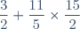est égal à
B |  | 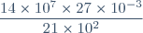est égal à : | 1 800 | 18 000 000 | 18 000
C |  | Le nombre est égal à : | 60 | 3 600 | 1 800
D |  | Pour tout nombre est égal à :
E |  | L'équation admet pour solutions : | et | et | et
F |  | Un objet coûte 12 000 F. Son prix augmente de 5 %. Quel sera son nouveau prix ? | 12 600 F | 12 500 F | 11 400 F
G |  | Une voiture roule à la vitesse de 50 km/h. En combien de temps parcourt-elle 110 kilomètres ? | 2h 20 min | 2h 12 min | 60 min

exercice 2
Un vendeur possède un stock de 276 cartes postales et de 230 porte-clés.
II veut confectionner des coffrets « Souvenirs de Tahiti et ses Îles » de sorte que :
le nombre de cartes postales soit le même dans chaque coffret ;
le nombre de porte-clés soit le même dans chaque coffret ;
toutes les cartes postales et porte-clés soient utilisés.
1. Combien de coffrets contenant chacun 10 porte-clés pourra-t-il confectionner ?
Combien de cartes postales contiendra alors chacun des coffrets ?
2. a) Calculer le PGCD de 276 et 230 en détaillant la méthode utilisée.
b) Quel nombre maximal de coffrets le vendeur peut-il confectionner ?
Combien de porte-clés et de cartes postales contiendra alors chaque coffret ?

II - Activités géométriques (12 points)

exercice 1
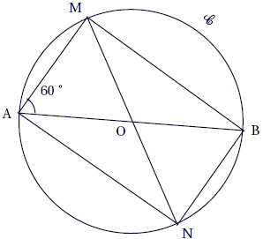
Cette figure n'est pas en vraie grandeur
0n considère la figure ci-dessus dans laquelle :
AB = 6 cm et = 60° ;
est le cercle de centre O et de diamètre [AB] ;
AMBN est un rectangle inscrit dans le cercle .

Partie A :
1. Que représente le cercle pour le triangle AMB ?
2. Quelle est l'image du point A par la symétrie centrale de centre O ?
3. Quelle est l'image du point M par la rotation de centre O, d'angle 120°, dans le sens des aiguilles d'une montre ?

Partie B :
1. En utilisant le cosinus de l'angle , calculer AM.
2. Combien mesure l'angle ? Justifier.

exercice 2
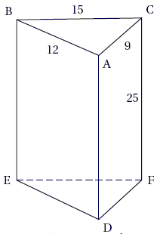
Cette figure n'est pas en vraie grandeur Dans cet exercice, l'unité de longueur est le centimètre.
Un menuisier a fabriqué un objet en bois ayant la forme d'un prisme droit à base triangulaire.
Cet objet est représenté par le solide ABCDEF ci-contre tel que :
AB = 12 ; AC = 9 ; BC = 15 ; CF = 25.
1. Démontrer que le triangle ABC est rectangle en A.
2. Montrer que l'aire du triangle ABC est égale à 54cm².
3. En déduire le volume du prisme droit en cm³.
(On rappelle que : avec l'aire de la base en cm² et la hauteur du prisme en cm).
4. Le menuisier souhaite tailler cet objet en le sectionnant par un plan parallèle à la face BCFE. L'intersection entre ce plan et la base ABC est le segment [MN].
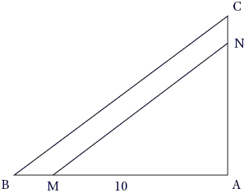
La figure ci-dessus n'est pas en vraie grandeur (MN) // (BC)
AM = 10
AB = 12
AC = 9
BC = 15
Pour faciliter la découpe du bois, le menuisier veut connaître la longueur AN.
a) Refaire cette figure en vraie grandeur.
b) Calculer AN.

III - Problème (12 points)
Une feuille de papier millimétré doit être utilisée et être rendue avec la copie
Dans un cinéma, Manutea a le choix entre deux formules :
1ère formule : Payer 1 000 Francs par ticket.
2ème formule : Acheter une carte de fidélité annuelle à 2 500 Francs, puis payer 700 Francs par ticket.

Partie A
1. Recopier et compléter le tableau suivant :
Nombre de tickets achetés en un an | 5
Prix à payer (en F) avec la 1ère formule |  | 14 000
Prix à payer (en F) avec la 2ème formule
2. Soit le nombre de tickets achetés en 1 an.
On note F₁ le prix à payer (en Francs) avec la première formule et F₂ le prix à payer (en Francs) avec la deuxième formule.
Parmi les quatre fonctions suivantes :
laquelle correspond à F₁ ? Laquelle correspond à F₂ ?
3. Si l'on dépense 16 500 Francs avec la deuxième formule, combien de tickets achète-t-on en an ?
4. Pendant ces cinq dernières années, Manutea a relevé le nombre de tickets de cinéma qu'il a achetés. Calculer le nombre moyen de tickets achetés par an.
Année | 2003 | 2004 | 2005 | 2006 | 2007
Nombre de tickets achetés | 1 | 8 | 20 | 12 | 14
5. Manutea compte aller une fois par mois au cinéma cette année.
Quelle sera la formule la plus intéressante pour lui ? Justifier.

Partie B
1. Dans un repère orthogonal d'origine O, avec O placé en bas à gauche de la feuille de papier millimétré, on prend les unités suivantes :
en abscisses : 1 cm pour 1 ticket acheté.
en ordonnées : 1 cm pour 1 000 Francs.
Représenter graphiquement les fonctions et définies par :
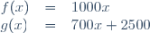
On répondra aux questions 2. à 4. en utilisant le graphique et en faisant apparaître les tracés nécessaires à la lecture graphique.
2. Pour 15 tickets de cinéma achetés en une année :
Quel est le prix à payer avec la première formule ?
3. Avec un budget annuel de 12 000 F consacré au cinéma :
Combien de tickets peut-on acheter au maximum avec la deuxième formule ?
4. Sur une année, à partir de combien de tickets, la deuxième formule devient plus avantageuse que la première formule pour Manutea ?

